Disponibilité et capacité d'utilisation optimisées
Asset Performance Monitoring pour pompes et échangeurs thermiques avec APROL
Le système de contrôle de process APROL permet de surveiller en continu la performance et l'état des actifs. Il est ainsi plus simple de disposer des bonnes informations pour réduire les coûts de maintenance, minimiser les arrêts d'exploitation, et optimiser la disponibilité et l'utilisation des machines et des équipements.
Les systèmes de contrôle de process pilotent un grand nombre d'actifs situés à des endroits difficiles d'accès. La défaillance d'un seul de ces actifs peut entraîner l'arrêt de toute une usine. La surveillance continue des équipements de l'usine avec les fonctions APM (Asset Performance Monitoring) d'APROL permet aux opérateurs de garder un œil sur les données d'exploitation des actifs, à l'aide d'informations ciblées délivrées en temps réel.
Déterminer le degré de salissure
La solution APM d'APROL permet de disposer d'informations vitales sur l'état des actifs. Le degré de salissure d'un échangeur thermique, ou le point de fonctionnement critique avant cavitation d'une pompe centrifugeuse, peuvent être ainsi identifiés pour éviter des pannes.
Les blocs logiciels des fonctions APM utilisent les données collectées via le système de contrôle de process. L'utilisation des données de mesure et l'application de seuils de performance configurables permettent de détecter à temps les problèmes affectant les actifs concernés.

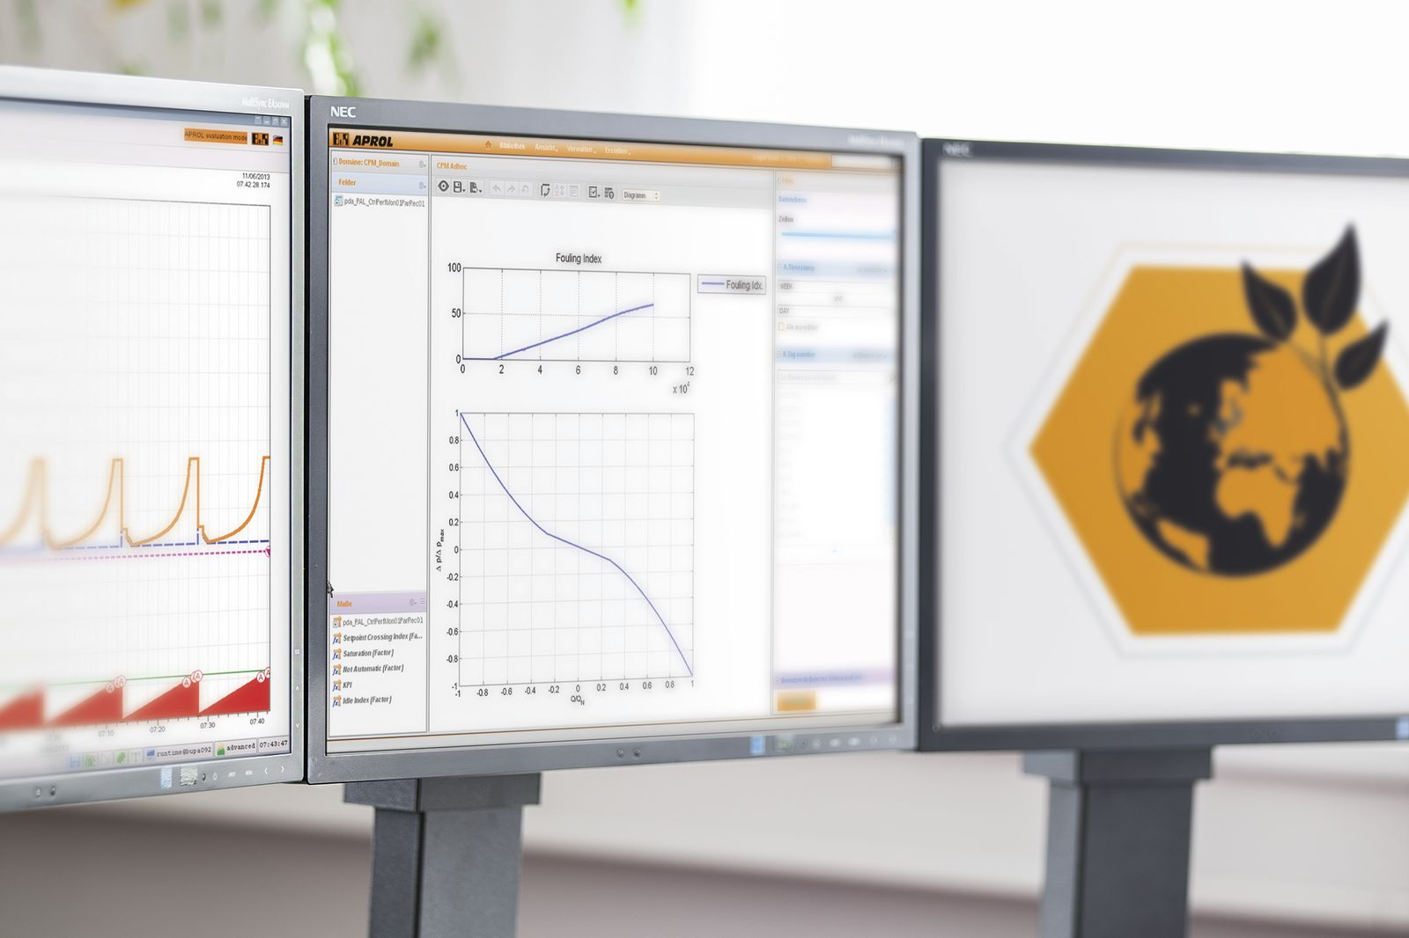
La surveillance de la performance et de l'état des pompes et des échangeurs thermiques permet de réduire les coûts de maintenance ainsi que les arrêts d'exploitation.

A propos de B&R
B&R est une société d'automatismes innovante dont le siège social est basé en Autriche et qui dispose d'agences partout dans le monde. Le 6 juillet 2017, B&R est devenue une business unit du groupe ABB. Comptant parmi les leaders de l’automatisation industrielle, B&R allie technologies avancées et ingénierie de haut niveau pour fournir à ses clients, dans la quasi-totalité des industries, des solutions complètes pour l’automatisation de machines et de lignes, le contrôle de mouvements, la visualisation et la sécurité intégrée. En s’appuyant sur des standards de communication IoT Industriel comme OPC UA, POWERLINK et openSAFETY, et sur le puissant environnement de développement logiciel Automation Studio, B&R façonne l'avenir de l'ingénierie des automatismes. Forte de son leadership technologique, la société puise sa capacité d'innovation dans sa volonté de simplifier les processus et d'aller au-delà des attentes des clients.
Pour plus d'informations : www.br-automation.com

